Umělecká cena česko-německého porozumění
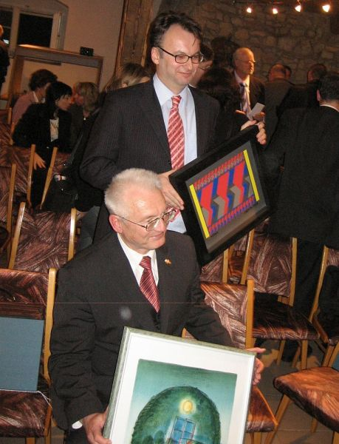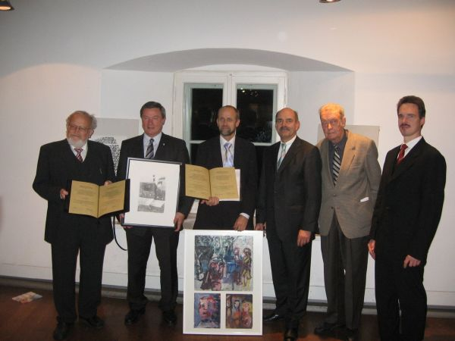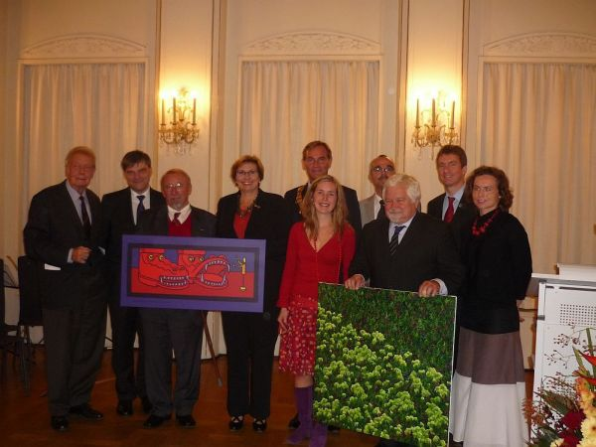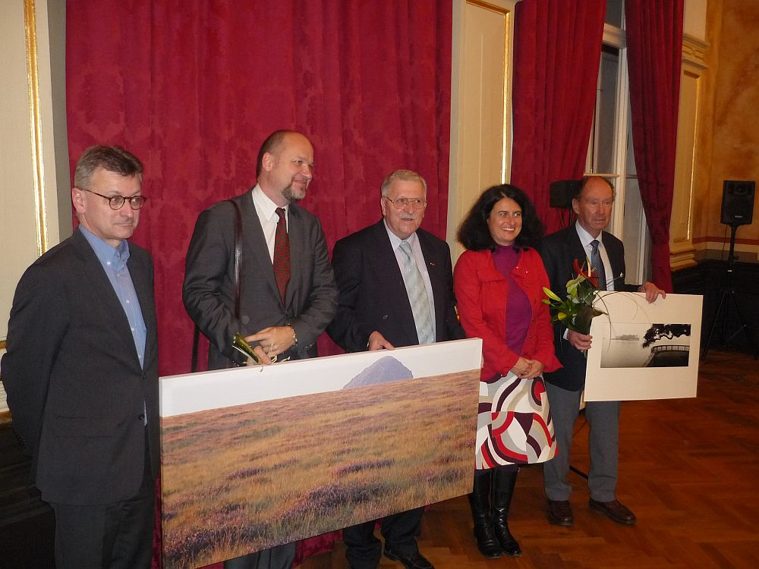
Teplice 2006 Regensburg 2007 Lipsko 2010 Ústí nad Labem 2011

Uměleckou cenu česko-německého porozumění, která byla poprvé předána v roce 1994, udělují od roku 2010 společně Spolek Adalberta Stiftera, Mnichov, Nadace Brücke/Most, Drážďany, Collegium Bohemicum, Ústí nad Labem, Pražský literární dům Autořiů německého jazyka, Praha, Mezinárodní spolek umělců Pro Arte Vivendi, Berlín a Unie pro dobré sousedství česky a německy hovořících zemí, Praha. Cena se střídavě uděluje v Německu a v České republice. Jejími nositeli se stávají osobnosti, které se trvale zasazují o porozumění mezi Čechy a Němci, o odstraňování předsudků a o zlepšení vzájemné spolupráce. Oceněné osobnosti přitom neobdrží žádnou finanční odměnu, nýbrž autorské umělecké dílo.

1994 MNICHOV. Nositelé ceny: Zbyněk Petráček, novinář, Praha, Prof. Dr. Ferdinand Seibt, historik, Mnichov. Autoři díla: Prof. Aleš Veselý, Praha, Prof. Otto Herbert Hajek, Stuttgart. - 1995 KRUMAU (ČESKÝ KRUMLOV). Nositelé ceny: Franz Peter Künzel, překladatel, Puchheim/Mnichov, Jan Trefulka, spisovatel, Brno. Autoři díla: Ernst Krebs, Mnichov, Věra Krumhanzlová, Praha. - 1996 DRESDEN. Nositelé ceny: František Černý, velvyslanec, Praha, Richard von Weizsäcker, bývalý spolkový prezident, Berlin. Autoři díla: Jindřich Streit, Praha, Stefan Hanke, Regensburg. - 1997 KRUMAU (ČESKÝ KRUMLOV). Nositelé ceny: Reinhold Macho, starosta, Furth im Wald, Lída Rakušanová, novinářka, Praha. Autoři díla: Winfried Tonner, Regensburg, Viktoria Chaloupková, Praha. - 1998 HAMBURG. Nositelé ceny: Prof. Dr. Jiří Fukač, muzikolog, Brno, Dr. Antje Vollmer, místopředsedkyně Spolkového sněmu, Bonn. Autoři díla: Rudolf Mareš, Praha, Hansjürgen Gartner, Augsburg. - 1999 Cena nepředána. - 2000 WEIMAR. Nositelé ceny: Vratislav Kulhánek, Škoda Auto a.s., Mladá Boleslav, Detlef Wittig, Volkswagen AG, Wolfsburg. Autoři díla: Karel Oberthor (SČUG, Hollar), Praha Helmut Hellmessen, Maintal. - 2001 REICHENBERG (LIBEREC). Nositelé ceny: Hans Wurm, ředitel gymnázia, Oberviechtach, Jana Hrbotická, ředitelka gymnázia, Pilsen (Plzeň). Autoři díla: G.Jo. Hruschka, Zwiesel, Jan Fišar, Nový Bor. – 2002 BERLIN. Nositelé ceny: Ludvík Kundera, Kunštát, Reiner Kunze, Obernzell-Erlau. Autoři díla: Petr Cisařovský, Praha, Frank Siewert, Berlin. - 2003 BUDWEIS (ČESKÉ BUDĚJOVICE). Nositelé ceny: Pater Angelus Waldstein, Ettal, biskup František Radkovský, Plzeň. Autoři díla: Leopold Hafner, Aicha v.d.Wald, Jiří Sozanský, Praha- 2004 BAMBERG. Nositelé ceny Jiří Dienstbier, Praha, Hans-Dietrich Genscher, Bonn. Autoři díla: Jiří Jirásek, Praha, Bernd Wagenhäuser, Bamberg. - 2005 PASSAU. Alternativní předání Ceny Adalberta Stiftera pro spisovatele a překladatele Střední Evropy na lodi/Dunaj. - 2006 TEPLITZ (TEPLICE). Nositelé ceny: Herbert Werner, Praha, Dr. Tomáš Kafka, Praha. Autoři díla: Karel Beneš, Praha, Atelier Otto Herbert Hajek, Stuttgart. – 2007 REGENSBURG. Nositelé ceny: Dr. Václav Maidl, Praha, Dr. Klaus Rose, Vilshofen. Autoři díla: Rupert D. Preißl(†), Regensburg, Rut Kohn, Triftern.- 2008 Cena nepředána. - 2009 OBERPLAN (HORNÍ PLANÁ). Nositelé ceny: StD Manfred Pranghofer, Passau/Salzweg, Mag. Ivan Slavík, Krumau (Český Krumlov), Autoři díla: Stěpan Hon, Praha, Rudolf Klaffenböck, Passau. 2010 LEIPZIG. Nositelé ceny: Petr Pithart, Praha, Petra Ernstberger, Marktredwitz. Autoři díla: Pavel Brázda, Praha, Katharina Dietlinger, Oberviechtach. 2011 AUSSIG (ÚSTÍ NAD LABEM), Nositelé ceny: Prof. Dr. Marek Nekula, Regensburg, Dr. Otfrid Pustejovsky, Waakirchen; Nositelé čestné ceny: Klaus Fiedler, Pirna, Lenka Holíková, Řehlovice. Autoři díla: Petra Flath, Mnichov, Jan Jindra, Praha.
Stav: listopad 2011

